LYSTBÅDEHAVNE
NYHEDSBREV JUNI 2023
VAND TIL MERE
vordingborg.dk

Vordingborg Kommune
Mønsvej 130
4760 Vordingborg
Kære alle

Sommeren nærmer sig med hastige skridt og havnene begynder nu for alvor at summe af liv igen.
Som et led i implementeringen af strategiplanen for Vordingborg Kommunes lystbådehavne, begynder vi nu jævnligt at udsende nyhedsbreve igen.
Det gør vi til alle jer mange brugere og interesserede i vores alle sammens havne, som i den grad har Vand Til Mere.
Hvis du gerne vil modtage nyhedsbrevet fremadrettet, skal du tilmelde dig elektronisk. Det kan du læse mere om i dette nyhedsbrev.

Vi vil blive så glade, hvis du vil hjælpe os med at udbrede linket til andre sejlere, dem i din forening, dem i dit fællesskab og dem du kender, der har interesse i havnene.

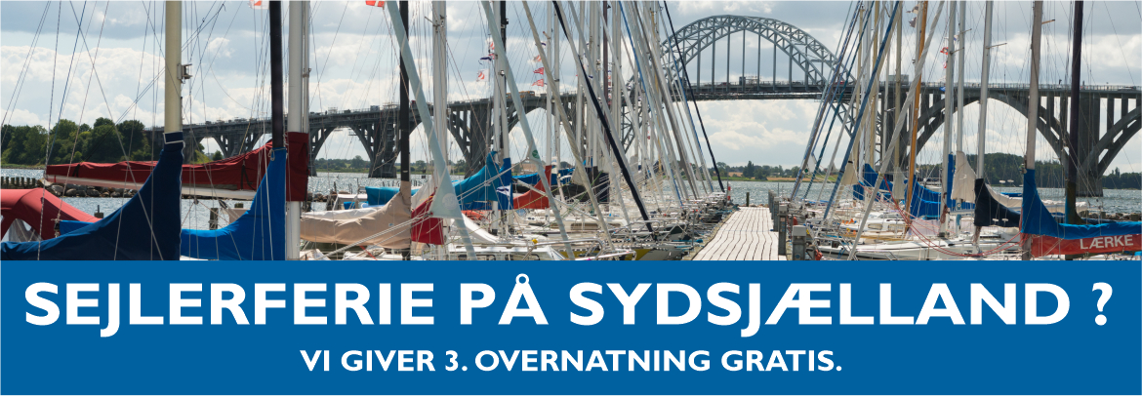

RABATORDNING FOR FASTLIGGERE
I år er der et ekstra godt tilbud til vores fastliggere, som gælder i alle vores havne.
Er du fastligger, så kan du fra i år benytte vores nye rabatordning, hvor du får to sammenhængende overnatninger gratis i vores havne.
Når du sejler ud på sommertogt, så gælder de samme regler, som i din hjemhavn.
Det vil sige, at du tager dit elkabel med på tur og bruger det, når du ankommer til en af de andre havne i Vordingborg Kommune. Fortæl gerne havnepersonalet du er der og hvilken havn du kommer fra.

HAVNERÅDET
Havnerådet har fået ny form og er blevet udvidet med flere medlemmer. Som et led i implementeringen af den nye strategiplan, så har et nyt Havneråd set dagens lys, ved deres konstituering i marts måned 2023. Havnerådet består nu af en repræsentant fra hver af de otte lystbådehavne, en repræsentant for de tre citymanagers, en repræsentant for Møn- og Sydsjællandsturistforening, samt formanden og næstformanden for Klima- og Teknikudvalget.
På www.vordingborg.dk/havneplan kan du læse mere om den nye sammensætning og formålet med det nye Havneråd.
På siden kan du fremadrettet også se dagsordener og referater fra Havnerådets møder.

TAKSTBLAD
Vi er allerede nu i gang med at udarbejde takstbladet for 2024.
Udkastet er sendt i høring til Havnerådet, som har til ansvar, at indsamle svar og meninger fra deres bagland, som repræsenterer brugernes holdning. Når medlemmerne af Havnerådet har indsamlet svar, så indsender Havnerådet et Høringssvar, som vil indgå i Havneteamets videre arbejde med taksterne for 2024, som forlægges til politisk beslutning i efteråret.
På https://www.vordingborg.dk/h%C3%B8ring/ kan du se udkast til takster i lystbådehavne og erhverv i 2024.
Begge takstblade er lidt ”tyndere”, end de fleste af jer er vant til.
Det er de fordi vi ønsker, at gøre det meget mere simpelt for både fastliggere, gæster, autocampister, erhverv, foreninger m.fl. at finde rundt i.
Udover det, så gør de nye kategoriopdelinger, at vi bedre kan benchmarke os op mod andre havne, når vi prissætter og udvikler.

ORDENSREGLEMENTER
Vi er i samarbejde med Trafikstyrelsen i gang med en proces om udarbejdelse af nye takstblade. Det er en højt prioriteret opgave, da en del ordensreglementer ikke er nutidige, svarer til havnenes brug og anvendelse og fordi nogle simpelthen ikke er korrekt godkendte.
Det skal der selvfølgelig orden i, så der er klare linjer for alle der færdes og bruger havnene. Hvis der i mellemtiden opstår uoverensstemmelser, så er det altid det overordnet regulativ for alle Danmarks havne der tages udgangspunkt i.
Når Havneteamet og Trafikstyrelsen er klar med udkast til de nye ordensreglementer, så sendes disse i høring i de lokale Havneudvalg, som kan indsende deres eventuelle bemærkninger i høringsfasen. Herefter vil de endelige ordensreglementer blive indstillet til politisk beslutning.

OPDATERET PLAN FOR AUTOCAMPERE
For nogle år siden blev der besluttet et nyt administrationsgrundlag for autocampere på havnene i Vordingborg Kommune. Administrationsgrundlaget skal nu revideres. Det skal det blandet andet fordi, der er en stejl stigning i antallet af autocampister på vores havne og administrationsgrundlaget skal derfor tilpasses, så det matcher de reelle behov. Det betyder nødvendigvis ikke, at alle havne skal have udvidet deres autocamperpladser til at rumme flere pladser. Nogle pladser skal udvides og andre skal have en mere hensigtsmæssig placering.
Havneteamet har derfor bedt alle Havneudvalg om at komme med input til en ny plan for autocampere. Udover det, så har Kalvehave Havn været med i et projekt, faciliteret af Visit Sydsjælland og Møn sammen med Dansk- Kyst og Naturturisme, hvor et antal havne i destinationen er blevet udvalgt til at indgå i et samlet ide-katalog for indretning af autocamperpladser. Inspiration fra idekataloget vil indgå i udarbejdelsen af den reviderede plan for autocamperpladser på havnene i Vordingborg Kommune.

ANSÆTTELSES- OG INDKØBSSTOP
Grundet Vordingborg Kommunes økonomiske situation, har der siden den 19. april 2023 været indført ansættelses- og indkøbsstop i alle kommunens centre. Dette betyder for havneområdet, at det ikke har været muligt at ansætte en havneassistent til sæson 2023 til Klintholm Havn eller gæsteværter til at forbedre gæsteoplevelsen for turister i vores lystbådehavne, som det var besluttet i strategiplanen for havnene. Derudover betyder indkøbsstoppet, at de planlagte forbedringer, der skulle komme autocampister på havnene til gode ikke kan udføres samt, at den vestlige toiletbygning på Vordingborg Nordhavn ikke bliver renoveret i 2023.
Ansættelses- og indkøbsstoppet forventes at vare hele 2023, hvilket betyder at der resten af året kun er midler til de mest akutte opgaver, samt opgaver, der er indgået kontrakter på, inden indkøbsstoppet trådte i kraft.

NYT PARADGIME FOR LEJEPRISER
Kommunalbestyrelsen har den 26. april besluttet at vedtage nye lejevilkår for personer, der ønsker at leje et areal, fiskerskur eller anden bygning, samt afholde et event på havnene.
Baggrunden for at vedtage de nye vilkår på havnene er, at priserne i mange tilfælde ikke er blevet tilpasset løbende og derfor ikke er tidssvarende og tilsvarende markedet. Det gør vi noget ved nu, så havnene kan balancere i et bæredygtigt budget.

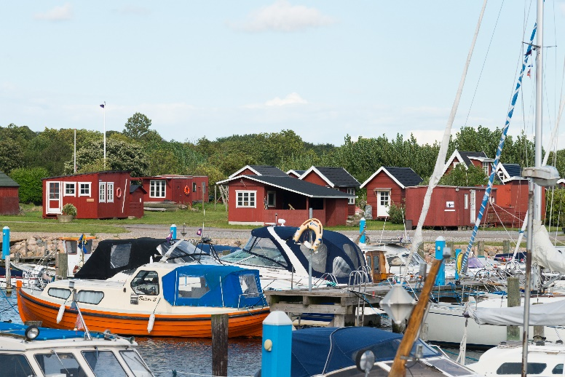

GÆSTEOPLEVELSER
Desværre får vi grundet ansættelses- og indkøbsstoppet ikke mulighed for at ansætte gæsteværter på vores havne, som skulle være med til at give en endnu bedre gæsteoplevelse, fortælle om vores område, minde om betaling af havnepenge, samt uddele materiale til både sejlende, cyklende og gående turister, som kommer forbi. Flere lokale på havnene har tilbudt at tage markedsføringsmateriale med rundt, når de alligevel færdes på havnene eller tager på tur ud af kommunen. Det sætter vi rigtig stor pris på, og håber andre vil give et nap med, så vi sammen kan løfte opgaven. Hvis du har mod på det, så kontakt havnefogeden eller en fra Havneteamet, så pakker vi lidt forskellig til dig, som du kan få med.
ÅBNINGSFEST HÅRBØLLE HAVN
Den sidste finish er netop nu ved at blive udført på Hårbølle Havn, efter havnen har gennemgået en omfattende renovering og nu gerne skulle være langtidsholdbar.
Lørdag den 10. juni, inviterer Havneudvalget i Hårbølle til stor åbningsfest af den netop nyrenoverede havn og du er inviteret med. Der vil være taler, musik, boder og meget andet, så kig forbi og vær med til at fejre, at endnu en havn er klar til mere aktivitet og flere gæster.

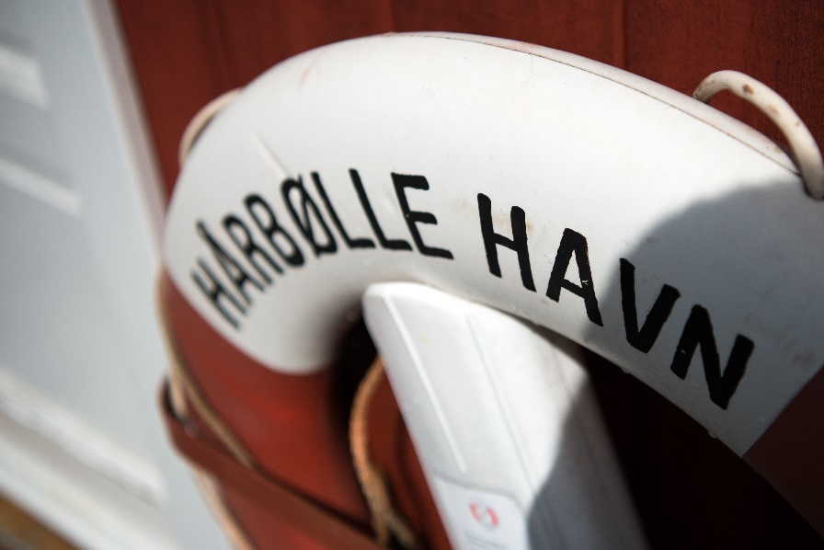

HAVNENS DAG – KOM OG VÆR MED
Den 10. juni er datoen for den landsdækkende kampagne ” Havnens Dag”, som er en del af et landsdækkende projekt, der går under navnet ”Vild Med Vand”, som har haft til formål, at få flere danskere ud til de danske havne og opleve mulighederne på vandet og i vandsportsforeningerne. Enkelte af vores otte havne plejer at deltage i dagen. Da Havnens Dag er samme dato, som den store åbningsfest i Hårbølle Havn, har Kalvehave Havn valgt at udsætte deres Havnens Dag til lørdag den 17. juni. Her vil der være rig mulighed for at afprøve forskellige sportsgrene der alle inkludere noget med vand. Kig gerne forbi. Hvis andre foreninger på vores havne afholder havnens dag, så husk at opret jeres event på siden www.vildmedvand.dk

EVENTS
Først vil vi sige tak – tak til alle jer, der allerede er i gang med at arrangere og skabe events til denne sæson på og ved vores havne. Det skaber liv, det skaber besøg og det skaber fællesskab. Indtil videre er der flere musikarrangementer du kan glæde dig til og så er vi så heldige, at DM i kajakpolo også lægger vejen forbi. Det gør de den første weekend i juni i Vordingborg Nordhavn. Vi har plads og vand til mere, så har du en ide eller et konkret projekt du gerne vil afvikle i en af havnene, så tag meget gerne kontakt til den lokale havnefoged eller Havneteamet, så kan vi hjælpes ad.

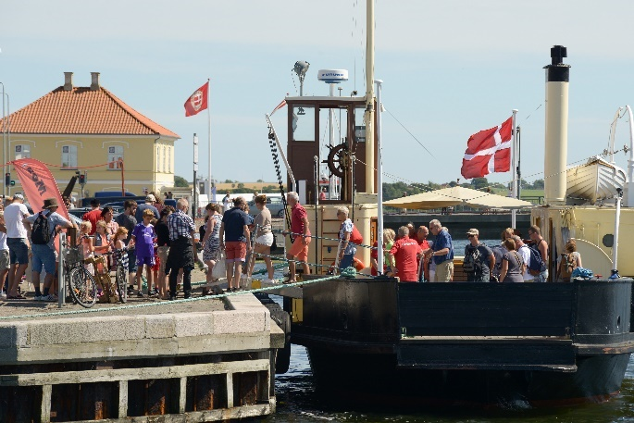

SIGN UP TIL NYHEDSBREVET
Hvis du fremover gerne vil modtage nyheder fra havnene i Vordingborg Kommune, hvilket vi håber du vil!
Så skal du lige tilmelde dig nyhedsbrevet – Det gør du på dette link: Vand Til Mere (uxmail.io)
Fremover vil nyhedsbrevet lande direkte i din indbakke og kommer ikke fra øst og vest via forskellige mailvideresendelser.
På den måde er både du og vi sikre på, at du modtager nyhedsbrevet (det er vigtigt, at du husker at bekræfte din tilmelding når du har tilmeldt dig - så hold øje med din indbakke, tjek også lige spamfilteret).
Vi har brug for din, foreningernes og virksomhedernes hjælp til at få alle de mange interesserede i og på vores havne til at tilmelde sig nyhedsbrevet, så de kan få informationer og nyheder direkte i indbakken - så derfor, tip gerne dem du kender om muligheden. Vi har lagt et tilmeldingslink på denne hjemmeside også: https://havneplan.vordingborg.dk/nyheder/

Mange hilsner

Havneteamet

Vordingborg Kommune
Postboks 200
Mønsvej 130
4760 Vordingborg
Tlf. 55 36 36 36

